Životinje i njihova potreba za hranom (3)

- Zaokruži sveždere.

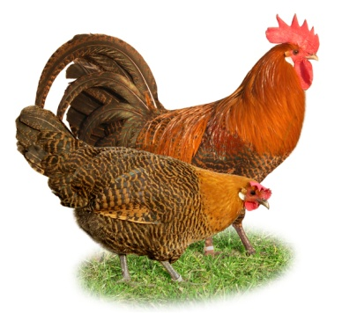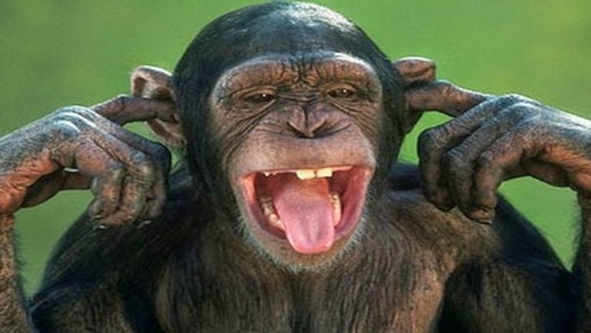

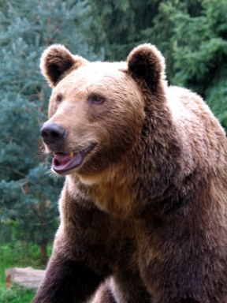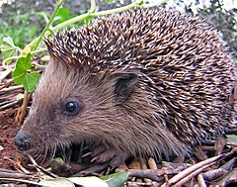

- Dopuni rečenice.

Probava započinje u ____________________.

Biljožderi, svežderi i mesožderi razlikuju se po građi ____________________ i duljini ______________________.

